**110年4月20日餐點**

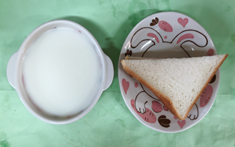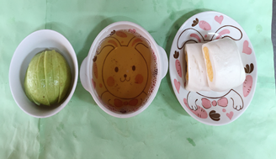

**早餐(三明治、牛奶) 下午點心(銀絲卷、麥茶、水果)**

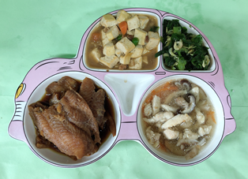

**午餐(清蒸鱈魚、魚香豆腐、炒青菜、香菇雞絲湯)**